TEMA 1
ANALIZA SITUATIEI FINANCIARE A FIRMEI MEDLIFE

Structura
- Descrierea generala a firmei X
- Prezentarea bilantului contabil al firmei X
- Prezentarea contului de profit si pierdere pentru firma X
- Calculul ratelor financiare si interpretarea lor
- Aplicarea si interpretarea sistemului Du Pont
- Concluzii si observatii finale
- Bibliografie

Deadline – 22.11.2025, ora 23.59
Observatii:
- Se vor utiliza urmatoarele surse de date (ce vor fi atasate ca anexa):
- Bilantul contabil al firmei .....
- Contul de profit si pierdere al firmei .....

- Tema se va prezenta ȋn format electronic folosind procesorul de text WORD si va contine un fisier separat cu toate calculele efectuate ȋn EXCEL. Organizarea calculelor in EXCEL se va realiza astfel: o foaie de calcul pentru varianta electronica a bilantului contabil realizat de voi, alta pentru contul de rezultate realizat de voi si a treia pentru calculul ratelor financiare.

Punctaj si penalizari
Punctaj
Prezentarea companiei | Bilantul | Contul de rezultate | Calcul rate | Interpretare rate | Sistem du Pont | Concluzii
1 | 4 | 4 | 3 | 5 | 2 | 1

Penalizari
Lipsa documente oficiale | Lipsa excel atasat temei | Calculul elementelor doar in excel, fara sa fie prezentate si in document | Lipsa bibliografie | Atasare bilant fara sa fie prelucrat ca la seminar | Atasare cont de rezultate fara sa fie prelucrat ca la seminar | Atasare bilant fara interpretare | Atasare cont de rezultate fara interpretare
- 3p | -5p | -5p | -0.5p | -4p | -4p | -2p | -2p

Exemplu studiat la seminar:

Analiza situatiei financiare a firmei MedLife Grup

- Descrierea generala a firmei X (maxim 1 pagina)
Med Life S.A. s-a Infiintat la data de 06.05.1996, In conformitate cu prevederile Legii nr. 31/1990 privind societatile, ca societate pe actiuni cu capital privat romanesc. Sediul social este In Bucuresti, sectorul 1, Calea Grivitei nr. 365, cod postal 010719, Romania, e-mail office@medlife.ro, www.medlife.ro. Datele de identificare sunt: cod unic de Inregistrare (CUI) 8422035, numar de ordine In Registrul Comertului J40/3709/1996.

Societatea are ca obiect principal de activitate furnizarea de servicii medicale private, Incadrate la cod CAEN 8622 – „Activitati de asistenta medicala specializata”, printr-o retea extinsa de clinici, spitale, laboratoare medicale si farmacii. MedLife este cea mai mare retea de servicii medicale private din Romania si parte a Grupului MedLife, lider pe piata nationala a serviciilor medicale private. Actiunile Med Life S.A. sunt admise la tranzactionare pe piata reglementata administrata de Bursa de Valori Bucuresti, Categoria Premium, sub simbolul „M”, compania avand capital majoritar privat romanesc, detinut In principal de antreprenori romani, alaturi de investitori institutionali.

Grupul raporteaza 1758 de anagajati in anul 2024.
................................................................................................................................................................
- Prezentarea bilantului contabil al firmei X

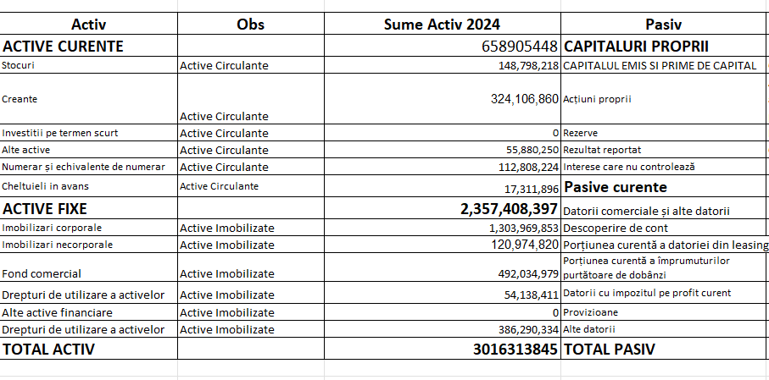

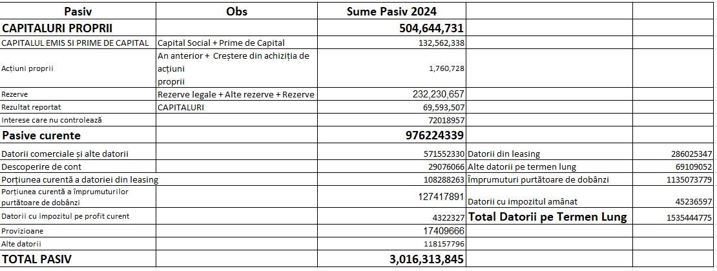

Analiza structurii activelor
La nivelul anului 2024, totalul activelor MedLife S.A. este de 3.016.313.845 lei. Structura este puternic orientata spre active imobilizate (2.357.408.397 lei, aproximativ 78% din total), ceea ce reflecta un model de business intensiv In capital, bazat pe retea extinsa de clinici, spitale, laboratoare si echipamente medicale. Activele curente Insumeaza 658.905.448 lei (22% din total) si sunt compuse In principal din creante comerciale, Imprumuturi acordate entitatilor afiliate si numerar, ceea ce indica o expunere semnificativa pe termene scurte de Incasare si pe finantarea interna.
Analiza capitalurilor proprii si a datoriilor
Pe partea de pasiv, capitalurile proprii sunt de 504.644.731 lei, reprezentand aproximativ 17% din totalul surselor de finantare. Restul de circa 83% este reprezentat de datorii, dintre care datoriile pe termen lung totalizeaza 1.535.444.775 lei, iar datoriile curente 976.224.339 lei. Ponderea ridicata a Imprumuturilor purtatoare de dobanda si a datoriilor din leasing arata ca MedLife utilizeaza intens finantarea externa pentru a sustine investitiile In infrastructura medicala. Raportul dintre activele curente si datoriile curente este subunitar, ceea ce sugereaza o lichiditate curenta relativ tensionata si dependenta de fluxul de numerar operational si de liniile de credit pe termen scurt, dar cu un nivel al capitalurilor proprii pozitiv si In crestere, care suporta structura de Indatorare.

- Prezentarea contului de profit si pierdere pentru firma X

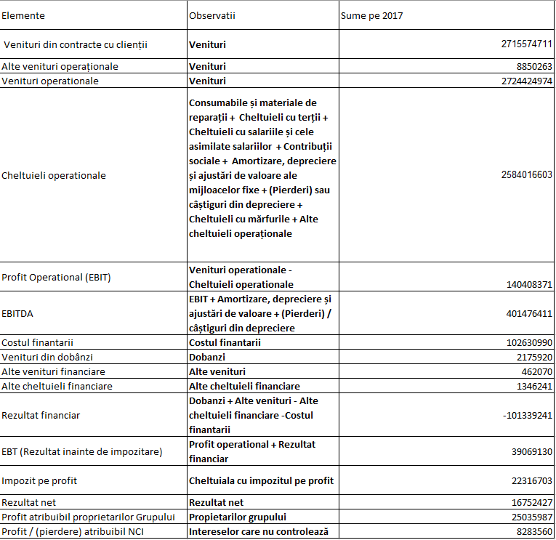
In 2024, Grupul MedLife a Inregistrat venituri operationale totale de ~2,72 mld. lei, In crestere cu aproximativ 23% fata de 2023. Cresterea veniturilor vine Insotita de un control relativ bun al costurilor operationale, ceea ce duce la Imbunatatirea tuturor indicatorilor de profitabilitate.
- EBITDA
  - EBITDA 2024 = 401,5 mil. lei, fata de = 291,6 mil. lei In 2023, adica o crestere de aproape 38%.
  - Marja EBITDA se situeaza In jur de 14–15% din venituri.
  - Situatia este favorabila, aratand ca activitatea de baza (Inainte de amortizari si costuri financiare) genereaza fluxuri operationale solide, In crestere mai rapida decat veniturile.
- EBIT (Profit operational)
  - EBIT 2024 = 140,4 mil. lei, fata de 91,5 mil. lei In 2023, (+ peste 50%).
  - Marja EBIT este de aproximativ 5%, ceea ce, desi modesta pentru un business intensiv In capital, este clar In crestere fata de anul precedent.
  - Rezultatul este favorabil, indicand ca grupul a reusit sa acopere cresterea amortizarilor si sa Imbunatateasca profitabilitatea operationala.
- EBT (Rezultat Inainte de impozitare)
  - EBT 2024 = 39,1 mil. lei, comparativ cu doar 4,3 mil. lei In 2023.
  - Diferenta majora arata ca, desi rezultatul financiar ramane puternic negativ (costuri mari cu dobanzile si alte cheltuieli financiare), acesta nu mai erodeaza aproape complet profitul operational, cum se Intampla In 2023.
  - Situatia este favorabila, Insa indica In continuare o dependenta importanta de finantarea cu dobanda, care apasa pe profitul Inainte de impozit.
- Rezultat net
  - Rezultatul net consolidat 2024 este de aproximativ 16,8 mil. lei profit, fata de o pierdere de ~4,2 mil. lei In 2023.
  - Marja neta ramane redusa (sub 1% din venituri), ceea ce arata ca, dupa includerea cheltuielilor financiare si a impozitului pe profit, o parte importanta din profitul operational este consumata.
  - Trecerea de la pierdere la profit marcheaza totusi o evolutie clar favorabila din perspectiva actionarilor si a capacitatii grupului de a genera castiguri contabile pozitive.
In plus, profitul atribuibil proprietarilor Grupului (= 25 mil. lei) este mai mare decat rezultatul net consolidat, deoarece o parte din entitatile cu interese minoritare au Inregistrat pierderi. Aceasta este favorabila pentru actionarii MedLife, dar sugereaza ca unele unitati din grup (unde exista NCI) performeaza Inca sub nivelul mediu.

- Calculul ratelor financiare si interpretarea lor
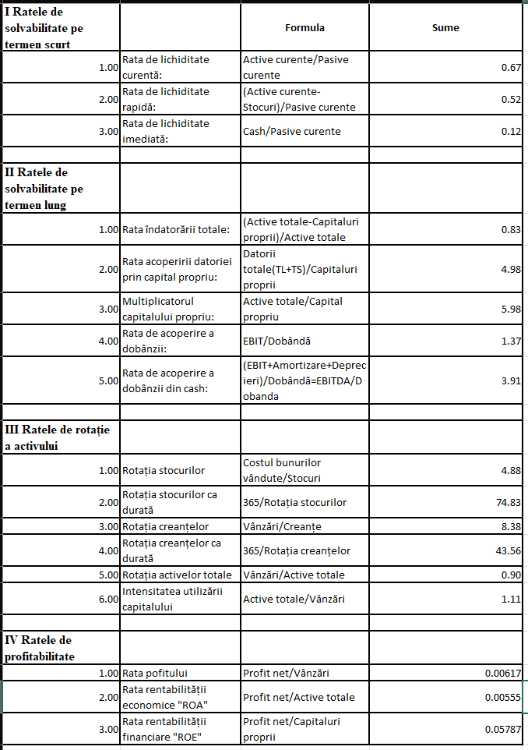
I. Rate de solvabilitate pe termen scurt
1. Rata lichiditatii curente
Rata lichiditatii curente = Active curente / Pasive curente
- 2023:
Active curente = 533.508.611
Pasive curente = 699.674.033
⇒ 533.508.611 / 699.674.033 = 0,76
- 2024:
Active curente = 658.905.448
Pasive curente = 976.224.339
⇒ 658.905.448 / 976.224.339 = 0,67
Lichiditatea curenta scade de la 0,76 la 0,67, ceea ce inseamna ca activele pe termen scurt acopera mai slab datoriile curente. Compania ramane sub pragul de 1, ceea ce indica un grad relativ tensionat al lichiditatii, dar contextul unui business cu rotatie rapida a creantelor si stocurilor poate face acest nivel Inca gestionabil.

2. Rata lichiditatii rapide
Rata lichiditatii rapide = (Active curente − Stocuri) / Pasive curente
- 2023:
(533.508.611 − 109.657.497) / 699.674.033 = 0,61
- 2024:
(658.905.448 − 148.798.218) / 976.224.339 = 0,52
Lichiditatea rapida scade de la 0,61 la 0,52, confirmand tendinta de reducere a lichiditatii. O parte mai mare a activelor curente este blocata In stocuri sau creante, iar acoperirea datoriilor curente doar din active usor lichidabile se deterioreaza usor.

3. Rata lichiditatii imediate
Rata lichiditatii imediate = Numerar si echivalente / Pasive curente
- 2023:
100.271.093 / 699.674.033 = 0,14
- 2024:
112.808.224 / 976.224.339 = 0,12
Rata lichiditatii imediate ramane redusa si scade de la 0,14 la 0,12. Grupul nu Isi poate acoperi datoriile pe termen scurt doar din numerar, fiind dependent de Incasarea creantelor si de rularea liniilor de credit.

II. Rate de solvabilitate pe termen lung
1. Rata Indatorarii totale
Rata Indatorarii totale = Datorii totale / Active totale
- 2023:
2.142.145.408 / 2.636.337.431 = 0,81
- 2024:
2.511.669.114 / 3.016.313.845 = 0,83
Gradul de indatorare este foarte ridicat si creste usor, de la 81% la 83%. Activele sunt finantate in principal prin datorii, ceea ce creste riscul financiar, dar si efectul de levier asupra rentabilitatii capitalurilor proprii.

2. Rata datoriei fata de capitalul propriu
Datorii totale / Capitaluri proprii totale
- 2023:
2.142.145.408 / 494.192.023 = 4,33
- 2024:
2.511.669.114 / 504.644.731 = 4,98
Pentru fiecare 1 leu capital propriu, grupul are circa 4,3 lei datorii In 2023 si aproape 5 lei In 2024. Indatorarea relativa fata de capitaluri proprii se accentueaza, ceea ce sporeste sensibilitatea la costul finantarii si la variatiile de profit.

3. Multiplicatorul capitalului propriu
Multiplicator capital propriu = Active totale / Capitaluri proprii
- 2023: 2.636.337.431 / 494.192.023 = 5,33
- 2024: 3.016.313.845 / 504.644.731 = 5,98
Levierul financiar creste; fiecare leu de capital propriu sustine aproape 6 lei de active in 2024, fata de 5,3 lei in 2023. Acest lucru amplifica atat castigurile, cat si riscurile pentru actionari.

4. Rata de acoperire a dobanzii (EBIT / dobanda)
Rata acoperire dobanda = EBIT / Costul finantarii
- 2023: 91.517.364 / 82.170.695 = 1,11
- 2024: 140.408.371 / 102.630.990 = 1,37
In 2023, profitul operational abia acoperea cheltuiala cu dobanda. In 2024, acoperirea creste la 1,37, ceea ce inseamna ca dobanzile sunt acoperite mai confortabil, dar marja de siguranta ramane relativ mica pentru un grup atat de indatorat.

5. Rata de acoperire a dobanzii din cash (EBITDA / dobanda)
Rata acoperire dobanda din cash = EBITDA / Costul finantarii
- 2023: 291.596.928 / 82.170.695 = 3,55
- 2024: 401.476.411 / 102.630.990 = 3,91
Pe baza EBITDA, grupul genereaza de peste 3,5 ori (2023) si aproape 4 ori (2024) fluxul necesar pentru plata dobanzilor. Evolutia este pozitiva, aratand o capacitate mai buna de a sustine serviciul datoriei din rezultatul operational inainte de amortizari.

III. Rate de rotatie a activului
(Pentru Costul bunurilor vandute am folosit: consumabile + cheltuieli cu marfurile.)
1. Rotatia stocurilor
Rotatia stocurilor = Costul bunurilor vandute / Stocuri
- 2023: (389.887.326 + 208.134.799) / 109.657.497 = 5,45
- 2024: (499.578.757 + 226.208.593) / 148.798.218 = 4,88
Durata stocurilor (zile): 365 / rotatie
- 2023: = 66,9 zile
- 2024: = 74,8 zile
Stocurile se rotesc ceva mai lent in 2024 (aprox. 75 de zile) fata de 2023 (67 de zile). Cresterea duratei de stocare poate semnala o politica de stocuri mai conservatoare sau o ajustare la cresterea capacitatii, dar implica si capital blocat mai mult timp.

2. Rotatia creantelor
Formula:
Rotatia creantelor = Vanzari / Creante
- 2023: 2.210.435.349 / 261.664.410 = 8,45
- 2024: 2.715.574.711 / 324.106.860 = 8,38
Durata medie de Incasare: 365 / rotatie
- 2023: = 43,2 zile
- 2024: = 43,6 zile
Interpretare:
Politica de credit comercial este stabila; termenul mediu de incasare a creantelor ramane in jurul a 43-44 de zile, fara modificari semnificative intre ani.

3. Rotatia activelor totale si intensitatea capitalului
Rotatia activelor = Vanzari / Active totale
Intensitatea capitalului = Active totale / Vanzari
- Rotatia activelor
  - 2023: 2.210.435.349 / 2.636.337.431 = 0,84
  - 2024: 2.715.574.711 / 3.016.313.845 = 0,90
- Intensitatea capitalului
  - 2023: 2.636.337.431 / 2.210.435.349 = 1,19
  - 2024: 3.016.313.845 / 2.715.574.711 = 1,11
Activele sunt folosite mai eficient In 2024: fiecare leu de active genereaza 0,90 lei vanzari, fata de 0,84 lei in 2023. In acelasi timp, pentru 1 leu de vanzari sunt necesari mai putini lei de active (1,11 vs 1,19), ceea ce indica o utilizare mai buna a infrastructurii existente.

IV. Rate de profitabilitate
1. Rata profitului (marja neta)
Marja neta = Profit net consolidat / Vanzari
- 2023: −4.164.857 / 2.210.435.349 = −0,19%
- 2024: 16.752.427 / 2.715.574.711 = 0,62%
Grupul trece de la o marja neta usor negativa In 2023 la o marja pozitiva in 2024. Desi nivelul ramane redus, trecerea de la pierdere la profit este clar favorabila si arata ca o parte mai mica din profitul operational este erodata de costurile financiare si impozit.

2. Rata rentabilitatii economice (ROA)
ROA = Profit net consolidat / Active totale
- 2023: −4.164.857 / 2.636.337.431 = −0,16%
- 2024: 16.752.427 / 3.016.313.845 = 0,56%
Rentabilitatea activelor se imbunatateste de la un nivel usor negativ la un nivel pozitiv, dar tot modest. Grupul incepe sa genereze profit pe ansamblul activelor utilizate, Insa randamentul economic ramane scazut, influentat de infrastructura foarte intensiva In capital.

3. Rata rentabilitatii financiare (ROE)
ROE = Profit net atribuibil proprietarilor Grupului / Capitaluri proprii atribuibile proprietarilor Grupului
- 2023: 3.684.292 / 415.291.298 = 0,89%
- 2024: 25.035.987 / 432.625.774 = 5,79%
ROE creste puternic, de la sub 1% la aproape 6%. Pentru actionari, 2024 aduce un randament semnificativ mai bun al capitalului investit, rezultat din imbunatatirea EBIT si din efectul de levier al Indatorarii, In conditiile in care capitalurile proprii au crescut moderat.

- Aplicarea si interpretarea sistemului Du Pont
2024
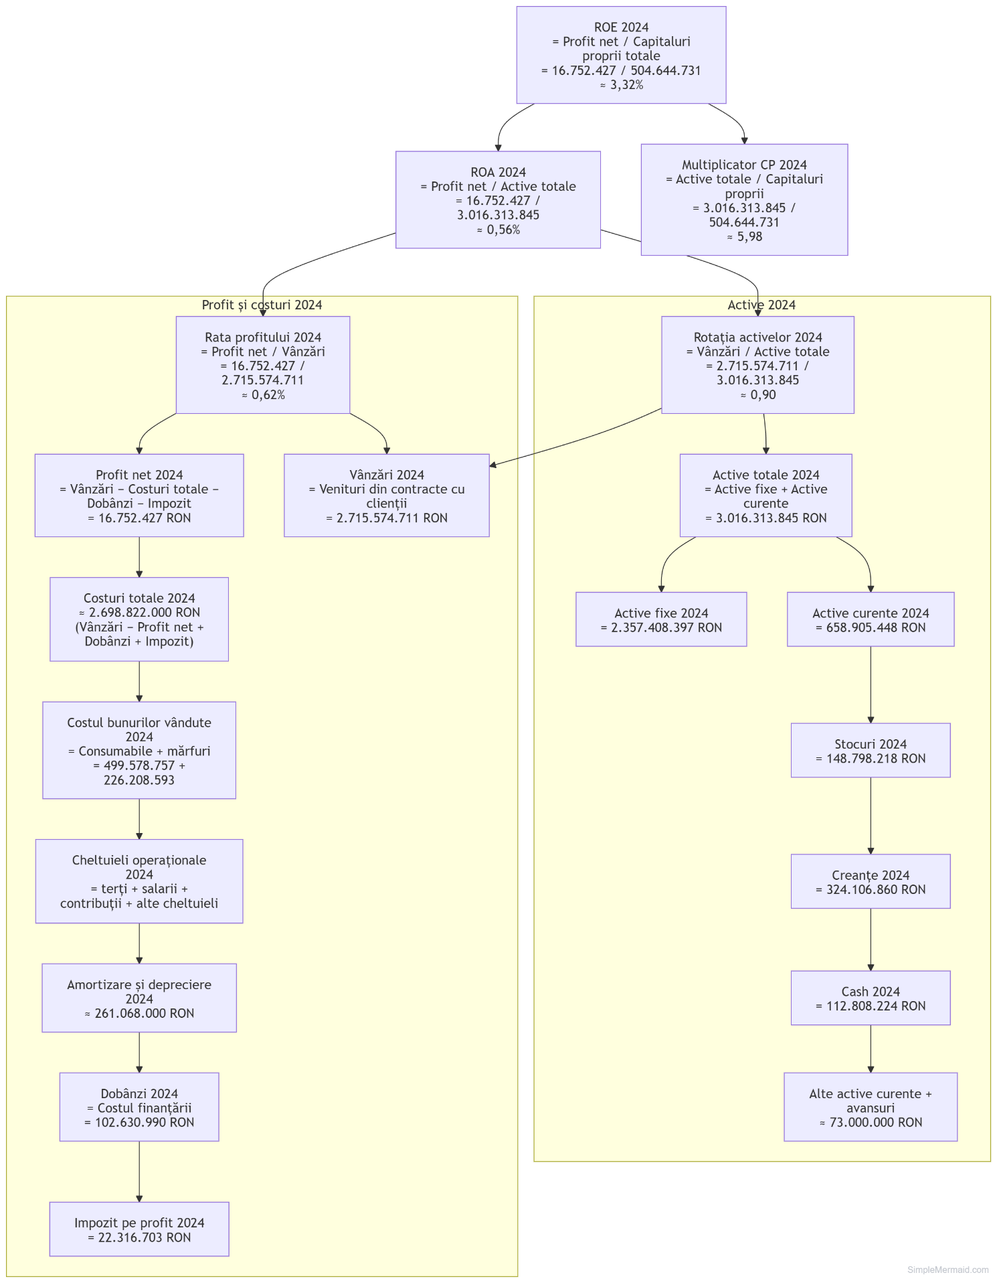

2023
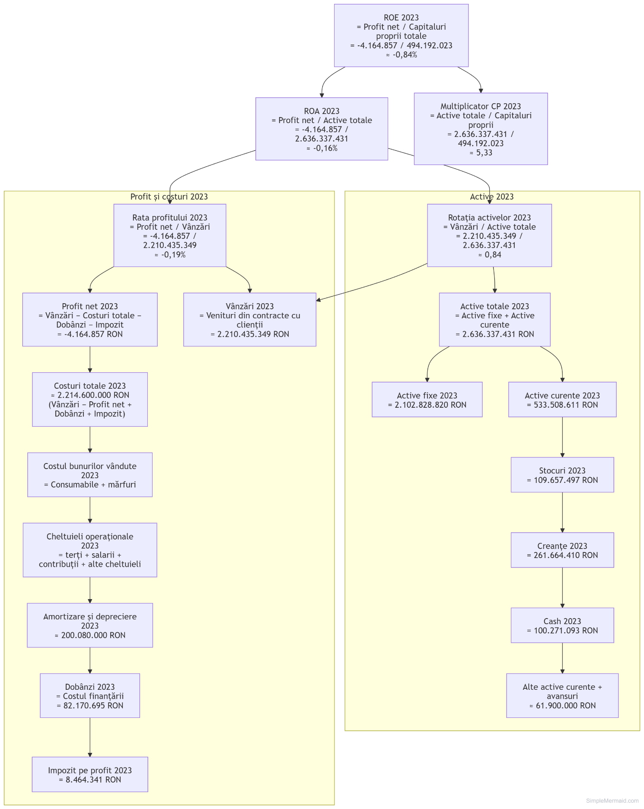
- Concluzii si observatii finale

Analiza Du Pont arata clar trecerea Grupului MedLife dintr-o situatie cu rentabilitate negativa in 2023 intr-una profitabila in 2024. ROE creste de la aproximativ –0,84% la circa 3,32%, evolutie determinata in principal de imbunatatirea marjei nete si de utilizarea mai eficienta a activelor, pe fondul unui nivel ridicat si in crestere al efectului de levier financiar.
La nivel de ROA, grupul trece de la o rentabilitate economica usor negativa (–0,16% in 2023) la una pozitiva (=0,56% in 2024). Aceasta crestere se explica prin:
- transformarea marjei nete din negativa (–0,19%) in pozitiva (0,62%), pe fondul cresterii EBIT si al unui control mai bun al costurilor operationale si financiare;
- o usoara crestere a rotatiei activelor (de la 0,84 la 0,90), ceea ce arata ca acelasi volum de active genereaza vanzari mai mari.
In acelasi timp, multiplicatorul capitalului propriu urca de la aproximativ 5,33 la 5,98, ceea ce confirma faptul ca structura de finantare ramane puternic bazata pe datorii. Efectul de levier amplifica imbunatatirea ROA in 2024 (ROE creste mai mult decat ROA), dar mentine grupul intr-o zona de risc financiar ridicat, sensibil la nivelul dobanzilor si la eventuale scaderi ale profitului operational.
Pe partea de costuri, schema Du Pont evidentiaza:
- cresterea volumului absolut al costurilor, in linie cu extinderea activitatii, dar
- o gestionare mai eficienta a cheltuielilor operationale si a amortizarii, astfel incat profitul operational si EBITDA cresc mai repede decat vanzarile, ceea ce sustine imbunatatirea marjei nete.
Costul finantarii ramane insa semnificativ (dobanzi mari), iar impozitul pe profit creste odata cu trecerea pe profit, ceea ce limiteaza nivelul final al rentabilitatii.
In concluzie, din perspectiva sistemului Du Pont:
- situatia financiara a grupului se imbunatateste vizibil intre 2023 si 2024, prin trecerea la profit si cresterea ROE;
- motorul principal al ameliorarii este combinatia intre marja neta mai buna si rotatie mai eficienta a activelor;
- principalul punct sensibil ramane gradul foarte ridicat de indatorare, care, desi creste rentabilitatea capitalurilor proprii in anii buni, expune compania la un risc financiar important in cazul unei scaderi a rezultatelor operationale sau a unei cresteri a costului capitalului imprumutat.

